实验报告
专业：电气工程及其自动化
姓名：夏铭禹
学号：3170103033
日期：2019.05.08
地点：东3-211 B6

课程名称：电路与电子技术实验II 指导老师：傅晓程 成绩：______
实验名称：光电耦合器件应用电路设计 实验类型：_______同组学生姓名：__B6______
一、实验目的和要求（必填） 二、实验内容和原理（必填）
三、主要仪器设备（必填） 四、操作方法和实验步骤
五、实验数据记录和处理 六、实验结果与分析（必填）
七、讨论、心得

一、实验目的和要求
1.熟悉光耦合器件及其种类，基本掌握常用光耦合器件的使用；
2.掌握光耦合器件的常用电路的设计、调试方法。

二、实验内容和原理
实验内容：
1.设计一个实现电平转换电路。要求输入为0~5V电平信号，对应输出为0~15V的电平转换；
2.设计一个实现电平转换电路。要求输入为0~5V电平信号，对应输出为15~0V的电平转换；
3.用光电耦合器TLP521设计一个报警电路；
4.模拟信号光电隔离放大电路；
5.光电耦合器的伏安特性测量；
6.测量反相器的最高工作频率或传输速率；
7.测量同相传输电路的最高工作频率或传输速率；
8.测量光耦器件开关特性。
实验原理：
0.隔离放大器
⑴定义：
输入、输出之间没有直接电气关联的放大器。
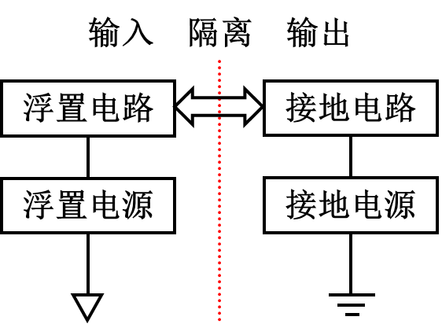
⑵电路符号：
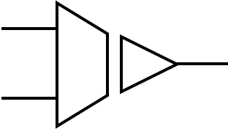
⑶特点/优势：
减少噪声，共模抑制能力高；采用两套独立的供电系统，信号在传输过程中没有公共的接地端； 有效保护后续电路不受前端高共模电压的损坏。
⑷应用：
电力电子电路中用于主回路与控制回路的隔离（如电机控制系统中）；测量环境中含有较多干扰和噪声的场合；生物医学中与人体测量有关的设备（如生物电信号，保证人体安全）。
1.光电耦合方式：
⑴原理：
在电气测量、控制电路中，光电耦合器可实现输入输出的隔离，有效地提高控制系统的抗干扰能力；实现测试电路与被测试电路之间的隔离能有效的保护测试设备。光电耦合器已广泛的应用于电气绝缘、电平转换、级间耦合、驱动电路、开关电路、斩波器、多谐振荡器、信号隔离等具体电路中。
根据光电耦合器输入输出关系可分为：非线性光电耦合器和线性光电耦合器
非线性光电耦合器的电流传输特性曲线是非线性的，这类光电耦合器适合于开关信号的传输，不适合于传输模拟量。常用的4N系类光电耦合器属于非线性光电耦合器；线性光电耦合器的电流传输特性曲线接近直线，并且小信号时性能较好，能以线性特性进行隔离控制。常用的线性光电耦合器是PC817系列。
根据光电耦合器输出形式可分为：
a.光敏器件输出型：光敏二极管输出型，光敏三极管输出型，光电池输出型，光可控硅输出型等。
b. NPN三极管输出型：交流输入型，直流输入型，互补输出型等。
c.达林顿三极管输出型：交流输入型，直流输入型。
d.逻辑门电路输出型：门电路输出型，施密特触发输出型，三态门电路输出型等。
e.功率输出型：IGBT/MOSFET等输出。
⑵应用：
基于非线性光电耦合器和线性光电耦合器的以上特征，其主要有如下应用：采用光电耦合器隔离驱动电路与微处理器间的联系，避免一旦驱动电路发生故障造成功率放大器中的高电平信号进入微处理器而损坏器件，并可提高系统抗干扰的能力。
步进电机绕组采用达林顿管TIP142驱动。当控制信号输入为高电平1时，晶体管Q₁导通，发光二极管亮，光电耦合器A中的光敏三极管导通，晶体管Q₂导通，达林顿管T导通，步进电机某一相控制绕组通电。反之，当控制信号输入为低电平0时，晶体管Q₁截止，光电耦合器A中的光敏三极管截止，晶体管Q₂截止，达林顿管T截止，步进电机某一相控制绕组不通电。D为步进电机绕组放电二极管。
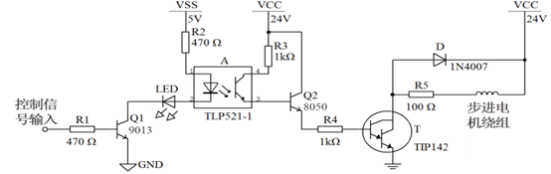
微处理器驱动步进电机电路中的单相电路图
Q为光电耦合器发光源驱动晶体管，限流电阻R₂可按R₁=(V_{CC}-V_{F})/I_{FT}计算。光电耦合器的I_{FT}(发光源二极管触发电流)为15mA；V_{F}(发光源二极管的正向电压)，可取1.2～1.4V。当输入控制端为高电平时，晶体管Q导通，光电耦合器触发双向晶闸管D导通，接通交流负载。当双向晶闸管接感性交流负载时，为了防止浪涌电压损坏双向晶闸管，在双向晶闸管两极间并联一个RC阻容吸收电路。R₃为双向晶闸管的门极电阻，可提高抗干扰能力。R₄为触发功率双向晶闸管的限流电阻，其值由交流电网电压峰值及触发器输出端允许重复冲击电流峰值决定，可按式：R₄=V_{P}/I_{TSM}选取。V_{P}为交流电路中的峰值电压，I_{TSM}为峰值重复浪涌电流(一般可取1A)。

三、实验器材
集成运算放大器LM358、TLP521-2光电耦合芯片、电阻电容等元器件、MY61数字万用表、示波器。

四、操作方法和实验步骤
1.设计一个实现电平转换电路。要求输入为0~5V电平信号，对应输出为0~15V的电平转换：
如图连接同相电路，电平信号由+5V直流电压源串联电位器获得，测量输入、输出电压并记录。
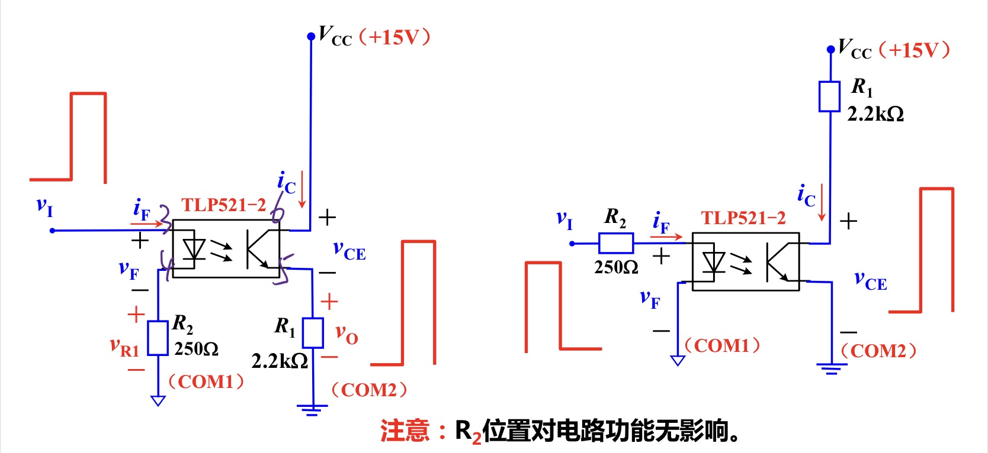
2.设计一个实现电平转换电路。要求输入为0~5V电平信号，对应输出为15~0V的电平转换：
如图连接反相电路，电平信号由+5V直流电压源串联电位器获得，测量输入、输出电压并记录。
3.报警电路：
如图连接电路，输入端分别接入+5V直流电压源串联电位器分压获得+2VDC、1Hz，0-2V方波、相同参数三角波，观察二极管发光情况。
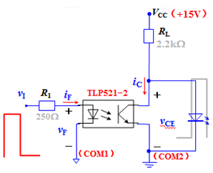

4.模拟信号光电隔离放大电路：
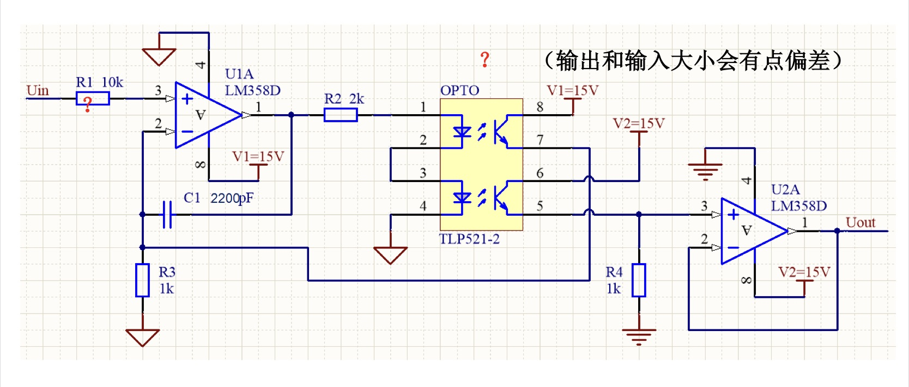
五、实验数据记录和处理
1.电平转换电路：
 | V_{i}/V | V_{o}/V
同相 | 0.017 | 0
同相 | 4.99 | 14.08
反相 | 0.015 | 14.82
反相 | 5.00 | 0.532
0~5V,1KHZ方波
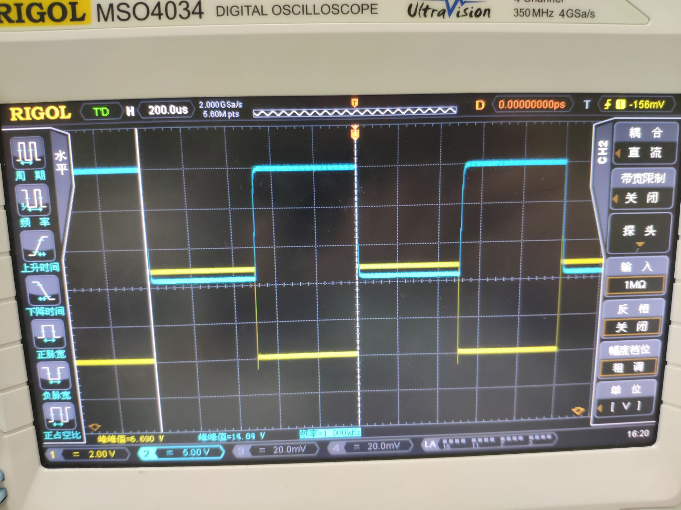
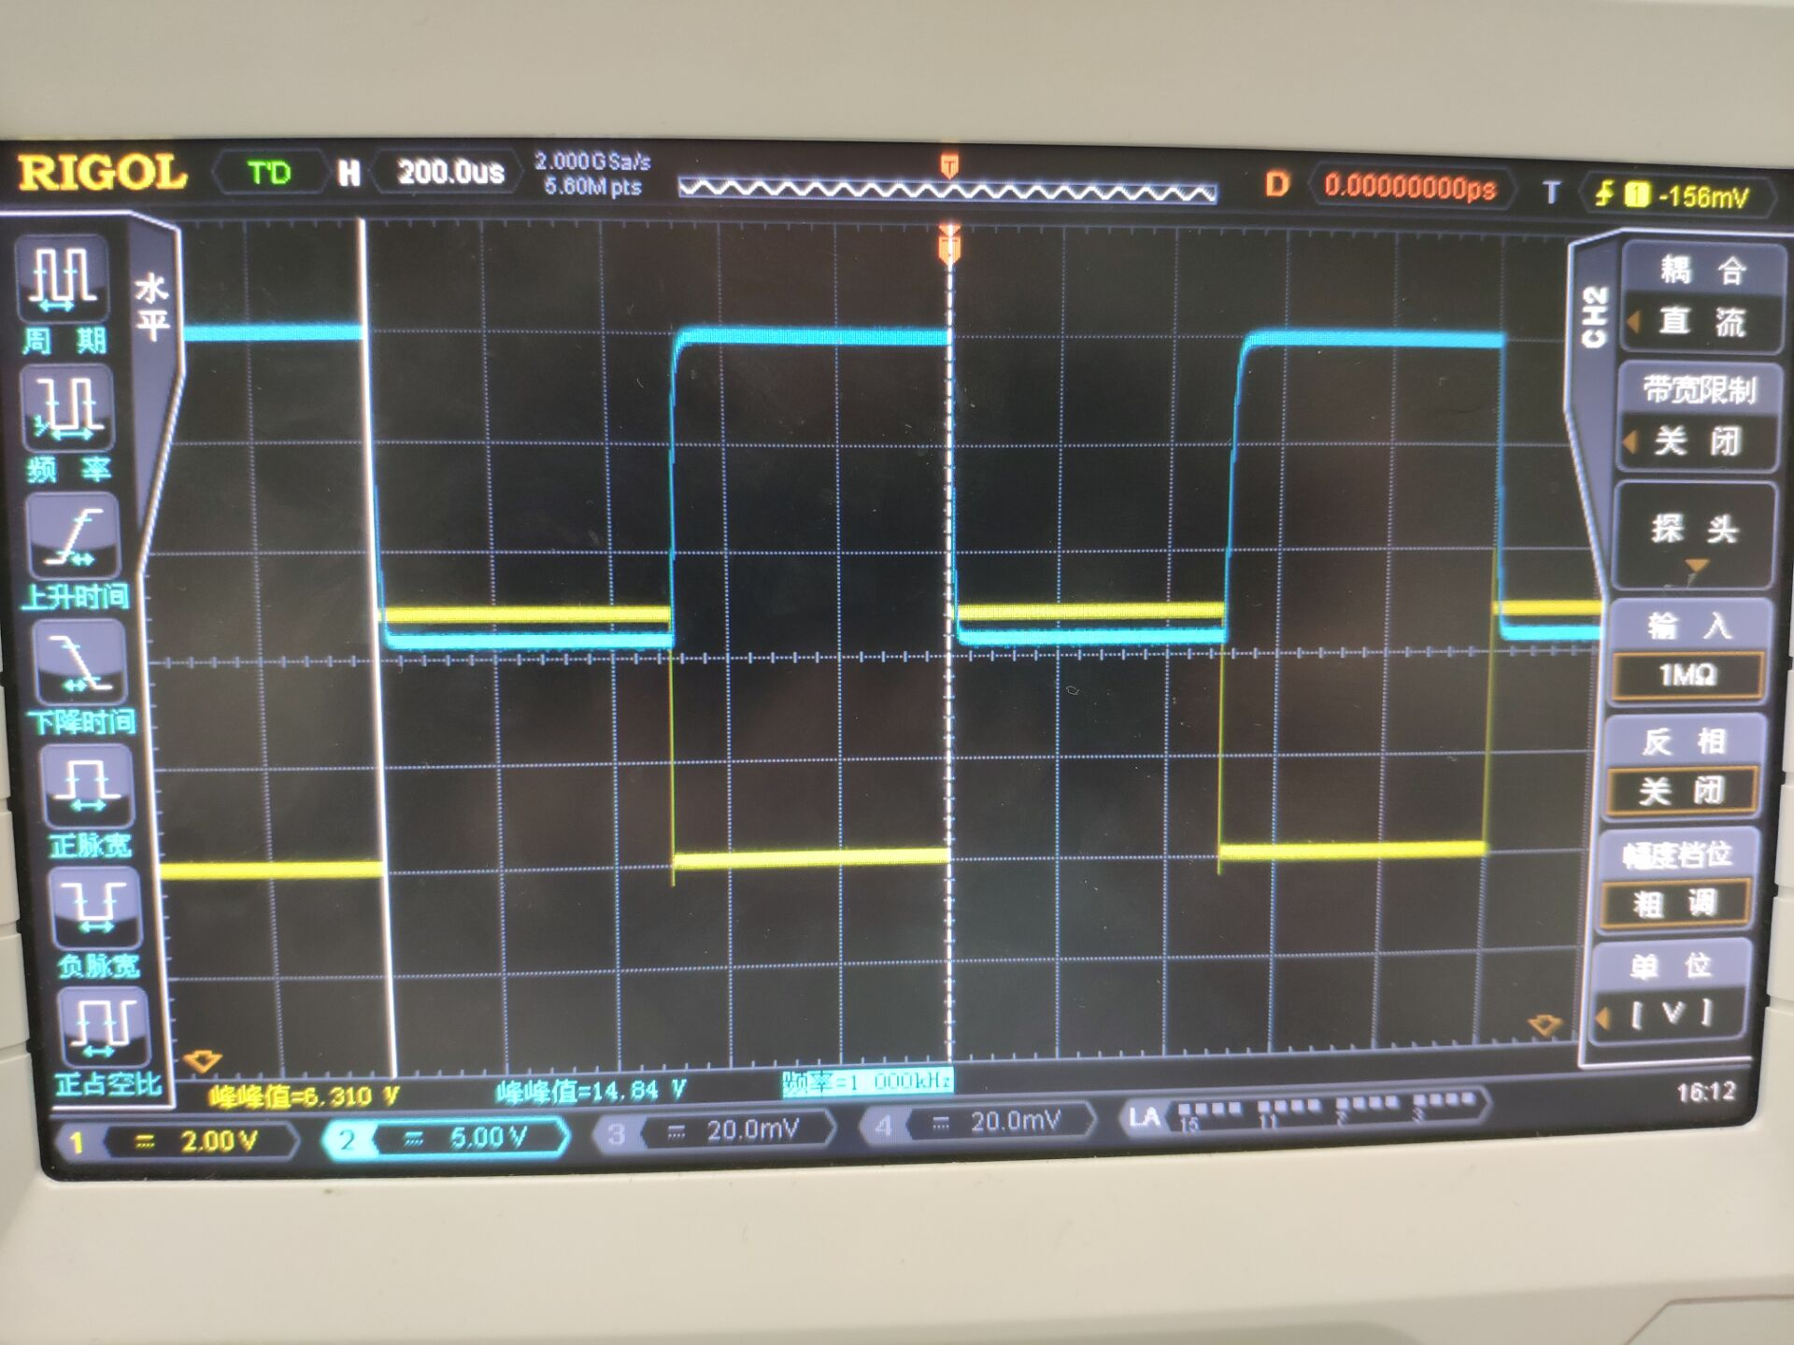
0~5V,10KHZ方波双踪
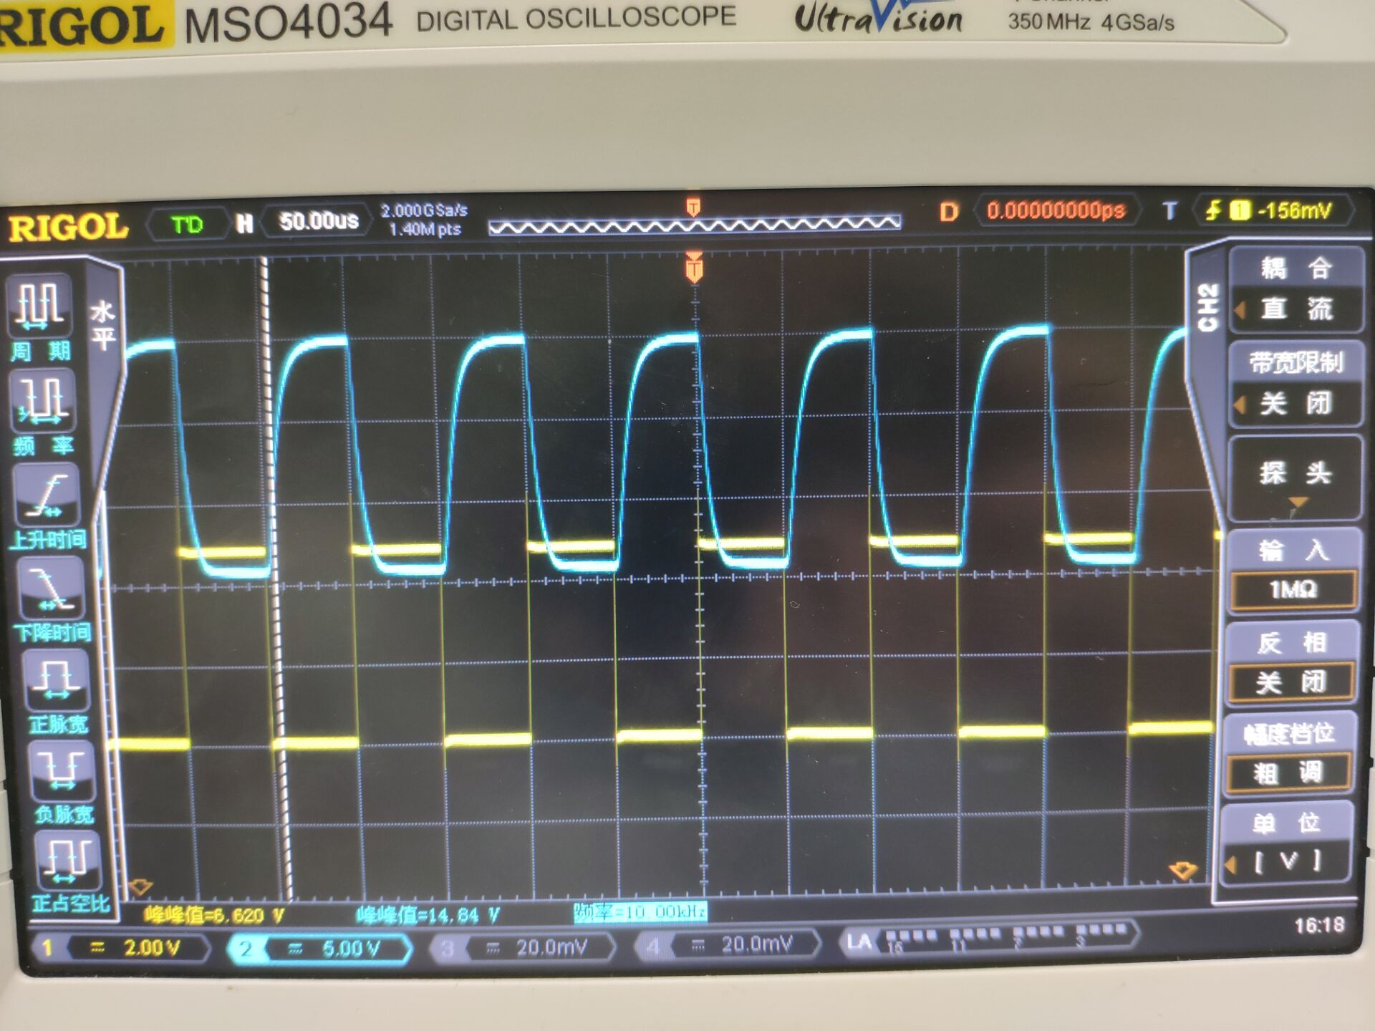
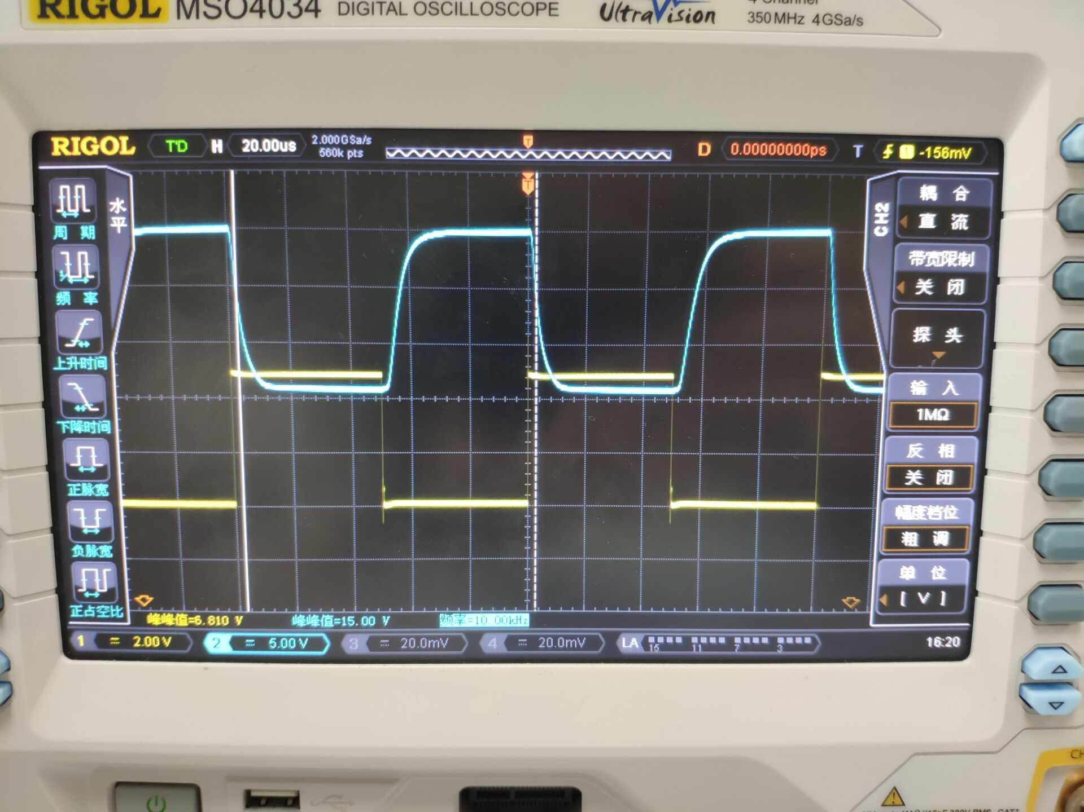
0~5V,100KHZ方波
一条线
2.报警电路：
⑴输入端接入+5V直流电压源串联电位器分压获得+2VDC：
0V输入时二极管熄灭，2V时发光；
⑵输入端接入1Hz，0-2V方波：
观察到二极管闪烁；
⑶输入端接入1Hz，0-2V三角波：
观察到二极管闪烁，且二极管发光时间短于接入方波时。
3. 模拟信号光电隔离放大电路
⑴输入伏安特性测量：
测试条件 | 实测值
测试条件 | V_{F}(V) | I_{F}(mA) | V_{CE}(V) | I_{C}(mA) | CTR
V_{I} = 0V (COM1)，R₁=250Ω | 0 | 0 | 14.88 | 0.055 | ∞
V_{I}=+5V，R₁=250Ω | 1.179 | 15.284 | 0.180 | 6.736 | 0.441
V_{I}=+5V，R₁=470Ω | 1.142 | 8.209 | 0.213 | 6.721 | 0.819
V_{I}=+5V，R₁=1kΩ | 1.106 | 3.894 | 0.334 | 6.666 | 1.712
V_{I}=+5V，R₁=2kΩ | 1.076 | 1.962 | 1.269 | 6.241 | 3.181
V_{I}=+5V，R₁=5.1kΩ | 1.036 | 0.777 | 11.11 | 1.768 | 2.275
V_{I}=+5V，R₁=10kΩ | 1.007 | 0.399 | 13.78 | 0.555 | 1.391
V_{I}=+5V，R₁=100kΩ | 0.886 | 0.041 | 14.87 | 0.059 | 1.439
⑵输出伏安特性测量：
测试条件  V_{I}=+5V、R₁=250Ω | 实测值
测试条件  V_{I}=+5V、R₁=250Ω | V_{F}(V) | I_{F}(mA) | V_{CE}(V) | I_{C}(mA) | CTR
R_{L}=100kΩ | 1.176 | 15.296 | 0.0121 | 0.150 | 0.010
R_{L}=5.1kΩ | 1.176 | 15.296 | 0.1094 | 2.920 | 0.191
R_{L}=2.2kΩ | 1.176 | 15.296 | 0.1809 | 6.736 | 0.440
R_{L}=1kΩ | 1.176 | 15.296 | 0.385 | 14.615 | 0.955
R_{L}=470Ω | 1.171 | 15.316 | 1.585 | 28.543 | 1.864
R_{L}=220Ω | 1.140 | 15.440 | 4.70 | 36.818 | 3.032
R_{L}=51Ω  （光耦TLP521-2发热） | 1.08 | 15.680 | 11.95 | 40.196 | 2.564

六、心得体会与思考题
通过本次实验，我加深了对光电耦合器特性和参数的理解，掌握了光电耦合器主要性能指标的测试方法，再次强化了数字双踪示波器等常用仪器的使用技巧，加深了对所学理论知识的感性认识，增强了自身的实验与综合分析能力，进而为今后从事科研、开发工作打下良好基础，受益匪浅。
- 光电耦合器有哪些优良的特性？
(1) 能够有效抑制接地回路的噪声，消除地干扰，使信号现场与主控制端在电气上完全隔离，避免了主控制系统受到意外损坏。
(2) 可以在不同电位和不同阻抗之间传输电信号，且对信号具有放大和整形等功能，使得实际电路设计大为简化。
(3) 开关速度快，高速光电耦合器的响应速度到达ns数量级，极大的拓展了光电耦合器在数字信号处理中的应用。
(4) 体积小，器件多采用双列直插封装，具有单通道、双通道以及多达八通道等多种结构，使用十分方便。
(5) 可替代变压器隔离，不会因触点跳动而产生尖峰噪声，且抗震动和抗冲击能力强。
- 数字量输出为什么用光电耦合器隔离以后再去驱动继电器？
就是因为光耦不是所有继电器都能驱动得起的，特别是小型光耦.
道理很简单，假设有一个24V，15ma的继电器，能控制10A的负载。那么这个继电器的功率是360mW，但假设现在你只有5V的电源，不能用这个继电器，你就找5V的继电器，然而要控制10A的负载，5V继电器显然也需要360mW的功率，那么它动作电流就是360/5=72ma。 问题就在这里，小光耦顶多承受50ma，用在这里就烧掉了。
- 光电耦合器的输出电流可以直接控制继电器的工作吗？还是之间要加驱动
电路？
可以呀，
交流（晶闸管）输出的如MOC3061，主要性能参数：可靠触发电流Ift5-15mA；保持Ih 100μA；超阻断电压600V；重复冲击电流峰值1A。
直流（达林顿管）输出的如TLP127 ，最大电流100mA, 最大电压300 V
这类光耦完全可以直接控制合适的继电器。
如果电压或电流不合适就需要加驱动电路了。
- 在电路中，什么时候用光电耦合器隔离，什么时候用继电器隔离，什么时
候用变压器隔离？
光耦隔离:是用在微电电路上,也可以说是弱电电路上,主要作用是与前面电路完全隔离,防止信号干扰,在仪表仪器电路上用得比较多,
继电器隔离:继电器用作隔离的到不多,他多用于控制电路上,因为他会产生电火花,对较弱的信号的干扰比较大,作为电源控制较为普遍,
变压器隔离:多用于中频电路中,他的作用在电源电路上是隔离火线,如彩电上用的较多这种方法的变压器>
- 光电耦合器输入电流的大小与输出能力有关系吗
光耦的输出电流和输入电流是有关系的，一般这个关系可以再光耦相应的数据手册上可以查到

